- 选择填空题（20分，每空2分）
- 六个不同元素依次进栈，能得到 C 种不同的出栈序列。
A.42 B.82 C.132 D.192
- 数据对象是具有相同特性的 B 的集合，它是数据的子集。
A.数据项 B.数据元素 C.数据对象 D.数据结构
- 若一个栈的输入序列为1,2,3,…,n，输出序列的第一个元素是i，则第j个输出元素是__ D ______。
A. i-j-1 B. n-i+j C. j-i+1 D. 不确定的
- 以下与数据的存储结构无关的术语是 D 。
A. 循环队列 B. 链表 C. 线索二叉树 D.栈
- 一棵Huffman树共有215个结点，对其进行Huffman编码，共能得到 B 个不同的码字；
A.107 B.108 C.214 D.215
- 数组A[1..8，-2..6，0..6]以行为主序存储，设第一个元素的首地址是78，每个元素的长度为4，则元素A[4,2,3]的存储首地址为 B 。
A.388 B.958 C.460 D. 1076
- 循环队列A[0..m-1]存放其元素值，用front和rear分别表示队头和队尾，则当前队列中的元素个数是 A 。
A. (rear-front+m)%m B. (rear-front+1)%m
C. (front-rear+m)%m D. (rear-front-1)%m
- 若对n阶对称矩阵A以行序为主序方式将其下三角形的元素(包括主对角线上所有元素)依次存放于一维数组B［1..(n(n+1))/2］中，则在B中确定a_{ij}（i<j）的位置k的关系为 B 。
A. i*(i-1)/2+j B. j*(j-1)/2+i C. i*(i+1)/2+j D. j*(j+1)/2+i
- 一棵左子树为空的非空二叉树在先序线索化后，其中空的链域的个数是 B 。
A. 不确定 B.2 C.1 D.0
- 由4个值不相同的结点构成的二叉树共有 D 种。
A.14 B.30 C.212 D.336

- 判断题（10分，每空1分）
- （ × ）数据元素是数据的最小单位。
- （ × ）线性表的特点是每个元素都有一个前驱和一个后继。
- （ × ）循环队列采用双向循环链表存储比较利于入队和出对操作。
- （ × ）若以{4，5，6，7，8}作为叶子结点的权值构造哈夫曼树，则其带权路径长度是70。
- （ √ ）用六叉链表表示30个结点的六叉树，则树中共有151个空指针。
- （ √ ）KMP算法的特点是在模式匹配时指示主串的指针不会变小。
- （ × ）一个m*n的稀疏矩阵A采用三元组形式表示，若把三元组中有关行下标与列下标的值互换，并把m和n的值互换，则就完成了A的转置运算。
- （ × ）链表的每个结点都恰好有一个指针。
- （ √ ）对一棵非空二叉树按中序进行线索化，则线索化后的空指针个数必定为2个。
- （ √ ）已知完全二叉树的第七层有10个叶子结点，则整个二叉树的结点数最多是235。

- 一棵二叉树的先序、中序和后序序列分别如下，其中有一部分未显示出来。试求出空格处的内容（每空一个），并画出该二叉树。（10分）

先序序列: _ B_ F_ I C E H_ G
中序序列：D_ K F I A_ E J C_
后序序列：_ K_ F B H J_ G_ A

答：
先序序列: _A B_D F_K I C E H_J G
中序序列：D_B K F I A_H E J C_G
后序序列：_D K_I F B H J_E G_C A

二叉树如下图所示：
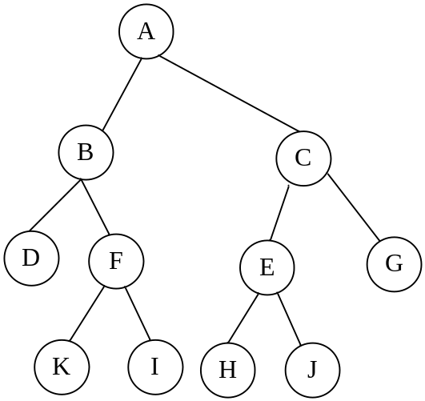

评分标准：填空5分，画出二叉树5分

- 设字符串S=‘aabaabaabaac'，P=‘aabaac'，试回答下列问题。（10分）
（1）求出S和P的next数组值和nextval数组值，并填入下表；
（2）若S作为目标串，P作为模式串，试画出利于改进的KMP算法（采用nextval数组）的匹配过程。

j | 1 | 2 | 3 | 4 | 5 | 6 | 7 | 8 | 9 | 10 | 11 | 12
S | a | a | b | a | a | b | a | a | b | a | a | c
next | 0 | 1 | 2 | 1 | 2 | 3 | 4 | 5 | 6 | 7 | 8 | 9
nextval | 0 | 0 | 2 | 0 | 0 | 2 | 0 | 0 | 2 | 0 | 0 | 9

j | 1 | 2 | 3 | 4 | 5 | 6
P | a | a | b | a | a | c
next | 0 | 1 | 2 | 1 | 2 | 3
nextval | 0 | 0 | 2 | 0 | 0 | 3

（2）匹配过程
第一趟匹配：aabaabaabaac
aabaac(i=6,j=6失配)
第二趟匹配：aabaabaabaac
(aa)baac (i=9,j=6)
第三趟匹配：aabaabaabaac
(aa)baac （成功）

评分标准：填空8分，匹配2分
- 已知某段程序如下所示，请给出这段程序的输出结果，并依照此输出结果推测其中递归函数unknown的主要功能。（10分）

void swap(char *a, char *b)
{
char t = *a;
*a = *b;
*b = t;
}

void unknown (char *pszStr, int k, int m)
{
if (k == m)
printf("%s \n", pszStr);
else
{
for (int i = k; i <= m; i++)
{
swap(pszStr + k, pszStr + i);
unknown (pszStr, k + 1, m);
swap(pszStr + k, pszStr + i);
}
}
}

int main()
{
char Str[] = "abc";
unknown (Str, 0, strlen(Str) - 1);
return 0;
}

答：
（1）输出结果为：abc（回车换行）acb（回车换行）bac（回车换行）bca（回车换行）cba（回车换行）cab（回车换行）
（2）功能为求m个互不同字符（数）的全排列，即将一组数（字符）按一定顺序进行排列,如果这组互不同数有m个，那么全排列数为m!个。
评分标准：第一问7分，第二问3分
- 已知广义表 A=（（（a）），（b），c，（a），（（（d，e））））
试回答以下问题：
（1）画出表A采用头尾链表方式存储的示意图；
（2）求出表A的长度与深度；
（3）用求头部head()，求尾部tail()的函数求出原子e。（10分）
答：
（1）头尾链表存储示意图如下：
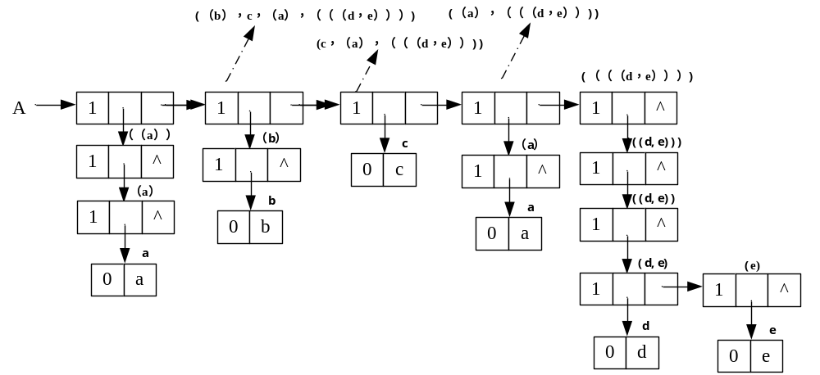
（2）表的长度为5，深度为4；
（3）head（tail（head（head（head（tail（tail（tail（tail（A）））））））））

评分标准：第一问4分，第二问3分，第三问3分。
- 已知二叉树以二叉链表存储，在每个结点中增加一个子孙域用于存储该结点子孙的个数；试给出递归算法为每个结点子孙域赋值，并返回该值。（10分）
typedef struct node {
etype data;
int descnum; //结点的子孙数
node *left, *right;
} node, *bitptr;

int Descnum (bitptr root) //root为根节点，函数返回值为结点子孙数
{
if ( !root )
return -1;
else
{
root->descnum = Descnum(root->left)+ Descnum(root->right)+2;
return (root->descnum);
}
}

- 将一个带头结点的单链表ha分解为两个带头结点的单链表ha和hb，使得ha表中含有原表中序号为奇数的元素，而hb表中含有原表中序号为偶数的元素，且保持其相对顺序不变。（10分）

typedef struct node {
etype data;
node *next;
} node, *pointer;

void Decompose(pointer &ha, pointer &hb) //ha，hb为头指针
{
int i = 0; ∥i记链表中结点的序号。
hb = ( pointer ) malloc(sizeof(node);∥创建hb表表头。
hb ->next = NULL; ∥hb表的初始化。
pointer ra, rb;∥ra和rb将分别指向将创建的ha表和hb表的尾结点。
ra = ha; rb = hb;
p = ha->next; ∥p为链表工作指针，指向待分解的结点。
ha->next = NULL; ∥置空新的ha表
while(p != NULL)
{
r=p->next; ∥暂存p的后继。
i++;
if(i%2 == 0) ∥处理原序号为偶数的链表结点。

{

p->next = rb->next;∥在hb表尾插入新结点；
rb->next=p; rb=p;∥rb指向新的尾结点；
}
else∥处理原序号为奇数的结点。

{

p->next=ra->next; ra->next=p; ra=p;

}
p=r; ∥将p恢复为指向新的待处理结点。

}

}

- 已知含n个结点的二叉树以双亲表示法进行存储（如图例所示），若该二叉树是由某树（或森林）转换而来，试给出算法在O(n)时间复杂度之内求该二叉树对应的树（或森林）的叶子结点的个数。（10分）

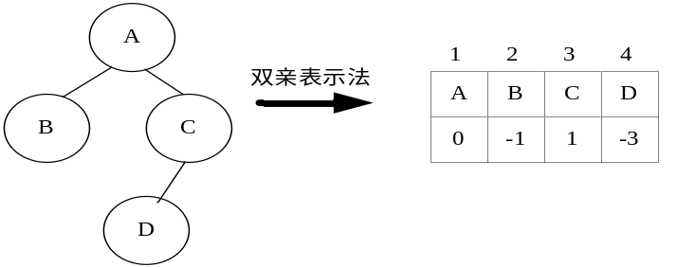
typedef struct Node { //节点结构
etype data;
int parent; //双亲位置域
} PTNode;
typedef struct Tree { //二叉树结构
PTNode node[MAX_TREE_SIZE];
int n; //二叉树的节点个数
} PTree;

int Countleaf (PTree tree) //函数返回值为树（或森林）叶子结点数
{
int leftchild[MAX_TREE_SIZE];
//用于统计二叉树结点i是否有左孩子，有对应值为1，否则为0
int Numleaf = 0;

for (i=1; i<=tree.n; i++)//统计二叉树各结点是否有左孩子
if (tree.node[i].parent ) < 0 )//结点i的parent有左孩子
leftchild[abs(tree.node[i].parent)]++;
for (i=1; i<=tree.n; i++)//统计二叉树对应的树或森林的叶子数
if (leftchild[i] ==0) //无二叉树左孩子的结点即为对应的树或森林的叶子
Numleaf ++;

return Numleaf;
}
算法思想：二叉树中无左孩子的结点即为其对应树或森林中的叶子结点，因此要求树或森林中的叶子数即只要求对应二叉树无左子的结点数即可。

